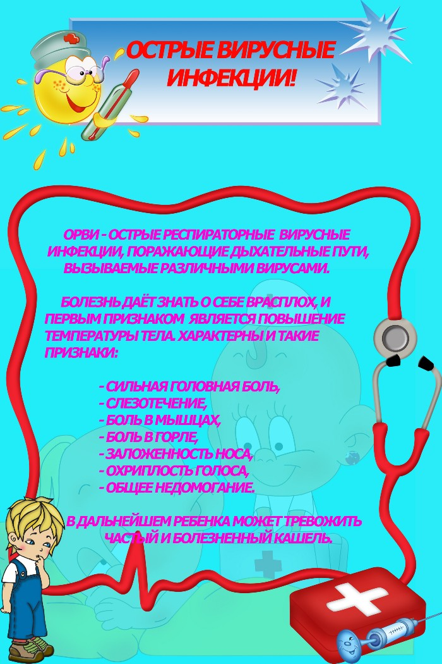
ПРОФИЛАКТИКА ОРВИ.
За аббревиатурой ОРВИ скрывается группа весьма распространенных острых респираторных вирусных инфекций, передающихся воздушно-капельным путем и поражающих и детей, и взрослых.
Частые ОРВИ у детей могут привести к стойкому снижению иммунитета и дать «зеленый свет» более серьезным неприятностям, таким как ангины, бронхиты или пневмонии. Именно поэтому так важна профилактика ОРВИ у детей. Профилактика ОРВИ должна быть комплексной, так как именно комплекс дополняющих друг друга мероприятий, как показывает практика, обеспечивает максимальный эффект.

В комплекс для профилактики ОРВИ у детей могут входить:
1. Лекарственные средства. Это комплексные детские витаминные препараты, которые рекомендуется принимать курсами не реже 2-х раз в год. Так же этоиммуномодулирующие препараты, которые за счет активизации в детском организме выработки интерферонов (специфических белков, основная задача которых состоит в противодействии вирусам) помогают укрепить иммунитет и обеспечить надежную профилактику ОРВИ у детей.

2. Закаливающие процедуры. Самая простая процедура – это хождение босиком, особенно по фактурной поверхности. Так же хорошо зарекомендовали себя в качестве средств для профилактики ОРВИ у детей обтирания, обливания ног ребенка холодной водой и контрастный душ с постепенным увеличением амплитуды температур.

3. Гигиенические мероприятия. Простое мытье рук с мылом после посещения любых общественных мест и перед едой отлично помогает механически удалить с поверхности рук ребенка вирусы. А если приучить детей полоскать горло и промывать нос по возвращении домой в период сезонных эпидемий, то вполне возможно, что лечить ОРВИ у детей родителям и вовсе не придется. Увлажняйте слизистые оболочки! Элементарно: 1 чайная ложка обычной поваренной соли на 1 литр кипяченой воды. Заливаете в любой флакон-пшикалку (например, из-под сосудосуживающих капель) и регулярно пшикаете в нос (чем суше, чем больше народу вокруг - тем чаще, хоть каждые 10 минут). Для той же цели можно купить в аптеке физиологический раствор или готовые солевые растворы для введения в носовые ходы(салин,аква марис,хумер,маример,мореназол)

4. Фитонциды – активная профилактика. В период сезонных всплесков заболеваемости ОРВИ используйте природные источники губительных для вирусов фитонцидов. Для этого достаточно разложить в комнатах разрезанные дольки чеснока или кусочки репчатого лука.

5. Вниманию взрослых! Профилактика ОРВИ у детей – это в первую очередь исключение контактов с заболевшими, в том числе с подхватившими ОРВИчленами семьи. Поэтому в качестве профилактики ОРВИ у детей укрепляйте и свой собственный иммунитет.

6. Оптимальные параметры воздуха в помещении - температура около 20 °С, влажность 50-70%. Обязательно частое и интенсивное сквозное проветривание помещений. Контролируйте влажность. Мойте пол. Включайте увлажнители воздуха.

